(классный час, посвященный Дню Знаний)
Цель:
- способствовать развитию мышления, познавательной активности, коммуникативных способностей учащихся, творческих способностей;
- созданию атмосферы взаимовыручки;
- выявление интеллектуальных способностей детей.

Ход урока.
Сегодня молодой народ
Встречает новый школьный год.
С утра по тротуарам
По улице любой
Идут ребята парами, цепочкою, гурьбой.
Дорогие ребята! Сегодня у нас большой праздник - начало нового учебного года, с чем я вас и поздравляю. В этот день хочется пожелать вам праздничного настроения, чтобы оно на следующий день перешло в настрой на учёбу. За этот час мы должны успеть очень многое - провести шесть уроков и большую перемену.
Расписание уроков:
1. Литература
2. Труд
3. Математика
Большая перемена
4. Русский язык
5. Физкультура
Но уроки сегодня - необычные. За ответы вместо оценок вы получите баллы, которые будут заноситься в таблицу на доске. Для удобства совместной работы сядьте на 3 группы.
Итак, начнём первый урок.

Урок литературы.
Задание1. «Знакомые строки». На листочках записаны первые строчки стихотворений, которые многие знают наизусть, причём записаны только первые буквы каждого слова, а остальные заменены чёрточками. Требуется «восстановить» первую строчку, назвать автора и рассказать стихотворение (или его часть) наизусть.
Например,
В д_ _ _ в _ _ _ _ _ д _ _ _ _ о _ _ _

(В доме восемь дробь один…Сергей Михалков «Дядя Стёпа»)
В доме восемь дробь один
У заставы Ильича
Жил высокий гражданин,
По прозванью «Каланча»…
1 группа
У_ н_ _ _ о_ _ _ _ _ д _ _ _ _ _
(Уж небо осенью дышало…А.С. Пушкин)
Уж небо осень дышало,
Уж реже солнышко блистало,
Короче становился день,
Лесов таинственная сень
С печальным шумом обнажалась.
2 группа
Л_ _ _ _ г_ _ _ _ в н_ _ _ _ _ м_ _
(Люблю грозу в начале мая…Ф. Тютчев)
Люблю грозу в начале мая,
Когда весенний, первый гром,
Как бы резвяся и играя,
Грохочет в небе голубом.
3 группа
Б _ _ _ м_ _ _ _ н_ _ _ к_ _ _ _
(Буря мглою небо кроет…А.С. Пушкин «Зимний вечер»)
Буря мглою небо кроет,
Вихри снежные крутя,
То, как зверь, она завоет,
То заплачет, как дитя…
Кто быстрее…
Н_ р_ _ _ _ к_ _ _ _ _ с_ _ _ _ _ п_ _ _ _ _ _ _
(На рынке корову старик продавал…Сергей Михалков «Как старик корову продавал»)
На рынке корову старик продавал,
Никто за корову цены не давал.
Хоть многим была коровёнка нужна,
Но, видно, не нравилась людям она.
Задание 2. «Угадай автора».
По горизонтали
2.Повесть "Приключения Тома Сойера" (Твен).
4.Исторический роман "Девяносто третий год" (Гюго).
5.Сказка "Рикки-Тики-Тави" (Киплинг).
6.Сказка "Снежная королева" (Андерсон).
9.Стихи "Девочка чумазая", "Рёвушка", "Мы с Тамарой" (Барто).
13.Сказка "Красная шапочка" (Перро).
14.Сказка в стихах "Конёк-горбунок" (Ершов).
15.Роман "Овод" (Войнич).
21.Роман "Остров сокровищ" (Стивенсон).
22.Роман "Последний из могикан" (Купер).
24.Роман "Гиперболоид инженера Гарина" (Толстой).
25.Повесть-сказка "Чудесное путешествие Нильса с дикими гусями" (Лагерлёф).
26."Записки о Шерлоке Холмсе" (Дойл).
27.Сказка "Муха-Цокотуха"(Чуковский).

По вертикали
1.Роман "Три мушкетёра" (Дюма).
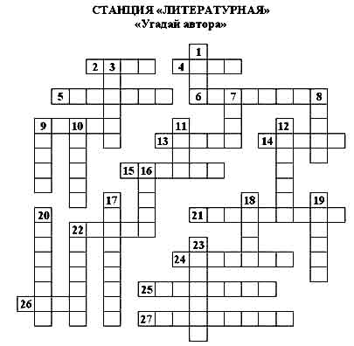
3.Повесть-сказка "Волшебник
Изумрудного города" (Волков).
7.Роман "Робинзон Крузо" (Дефо).
8.Рассказ "Фантазёры" (Носов).
9.Уральский сказ "Малахитовая
шкатулка" (Бажов).
10.Сказка "Приключения Чиполлино"
(Родари).
11.Роман "Двадцать тысяч лье
под водой" (Верн).
12."Охотничьи рассказы", "Золотой луг",
"Кладовая солнца" (Пришвин).
16.Роман для детей "Сказка с
подробностями" (Остер).
17.Повесть-сказка "Дядя Фёдор,
пёс и кот" (Успенский).
18.Сатирический роман "Путешествия Гулливера" (Свифт).
19.Повести "Вечера на хуторе близ Диканьки" (Гоголь).
20.Поэма "Дядя Стёпа" (Михалков).
22.Повесть "Кондуит и Швамбрания" (Кассиль).
23."Повесть о настоящем человеке" (Полевой).

Урок труда.
Задание. Командам раздаются конверты с одинаковыми деталями из цветной бумаги. Требуется из них создать аппликацию. 3 балла получит та команда, чья аппликация совпадёт с той, что лежит в конверте учителя. На выполнение задания даётся 2 минуты.
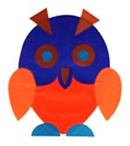

Урок математики.
Задание 1. Через четыре точки проведите три отрезка так, чтобы получился треугольник. (1 балл).
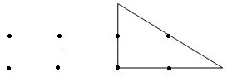

Задание 2. На круглом столе стоят три конуса разного цвета – красный, синий и зелёный. Вокруг стола сидят Маша, Ваня, Даша, Коля, Рая и Петя. На рисунке показано, как сидят дети и как расположены конусы. Кто из детей видит такую картину? (1 балл)

1 группа 2 группа 3 группа

Петя Ваня Маша

Задание 3. Проведите вычисления по схеме и запишите ответ. За выполнение задания можно получить 2 балла (учитывается быстрота и правильность).
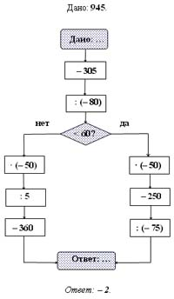

Русский язык.
Задание. Требуется из слова «календарь» составить как можно больше слов. На выполнение задания отводится 3 минуты.
Команды по порядку называют придуманные слова, но те слова, которые уже на были сказаны другой командой не засчитываются.
Возможные варианты ответов:
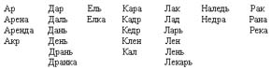

Урок физкультуры.
А теперь немного разомнёмся.
Задание. Командам раздаётся одинаковое количество шишек. Требуется как можно больше их забросить в корзину. Сколько шишек попадёт в цель, столько баллов и получит команда.
Подсчитывается общее количество баллов, заработанных командами за все задания. Объявляется победитель. Вручаются призы.
Итак, импровизированные уроки закончились.
Пусть завтра, в первый учебный день, вам сопутствует удача!

